**02.07.2018 год. 1 день -«День знакомств».**

Открытие третьего сезона. Вожатые сезона : Чабак К.В., Салимжанова А.С., провели зарядку с ребятами. Далее ребята отправились на вкусный завтрак. После завтрака в гости к нам пришёл педагог-психолог лагеря Павленко О.А.с игрой: "Найди свой домик", где были даны задания и ребята выполнив заселялись в свои домики. После психологической минутки, занятие казахского языка с Бекушевым К.Н.-""Кел танысайық!, после чего с Муканов А.К. провёл конкурс пословиц и загадок, далее "Турнир знатоков английского языка"с Салимжановой А.С. После всех занятий ребята подустали и отправились играть в отрядные игры.

Обед. После обеда встреча с вожатой Павленко О.А. "Солнце дружбы". Игры: "Хвостики", "Сосиска-Кетчуп-Кока-Кола" с вожатыми: Салимжановой А.С. и Чабак К.В.

Далее конкурсно- развлекательное мероприятие: "Как здорово, что все мы здесь сегодня собрались!" Уход детей домой.

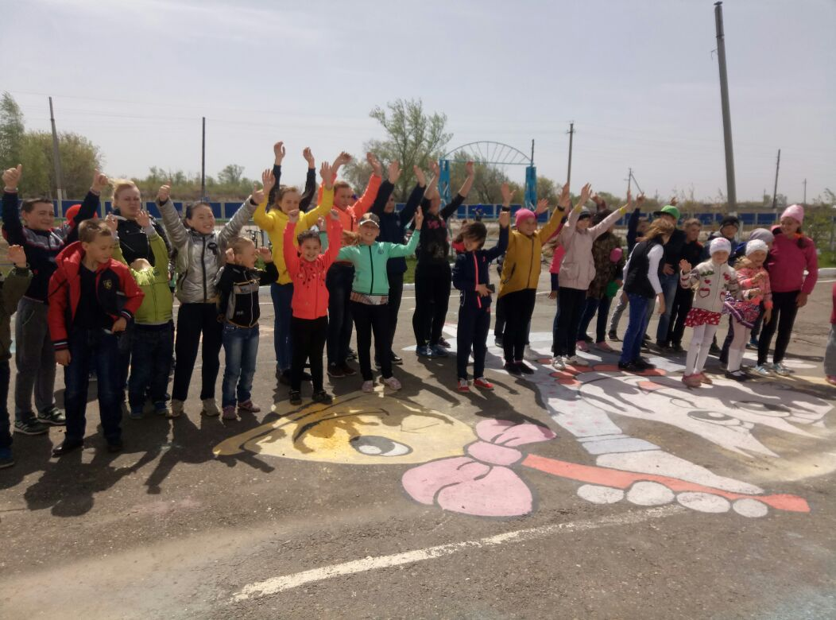

Чабак К.В.

Салимжанова А.С.